Presentazione

Continua ad accompagnarci la storia affascinante e complessa di Giuseppe, il figlio più amato di Giacobbe, alla quale il nostro Arcivescovo ha voluto legare, in questo anno pastorale, il cammino della nostra Chiesa locale e la sua riflessione sulla famiglia, “partendo però dal baricentro della «giovinezza» e della relazione tra generazioni”.

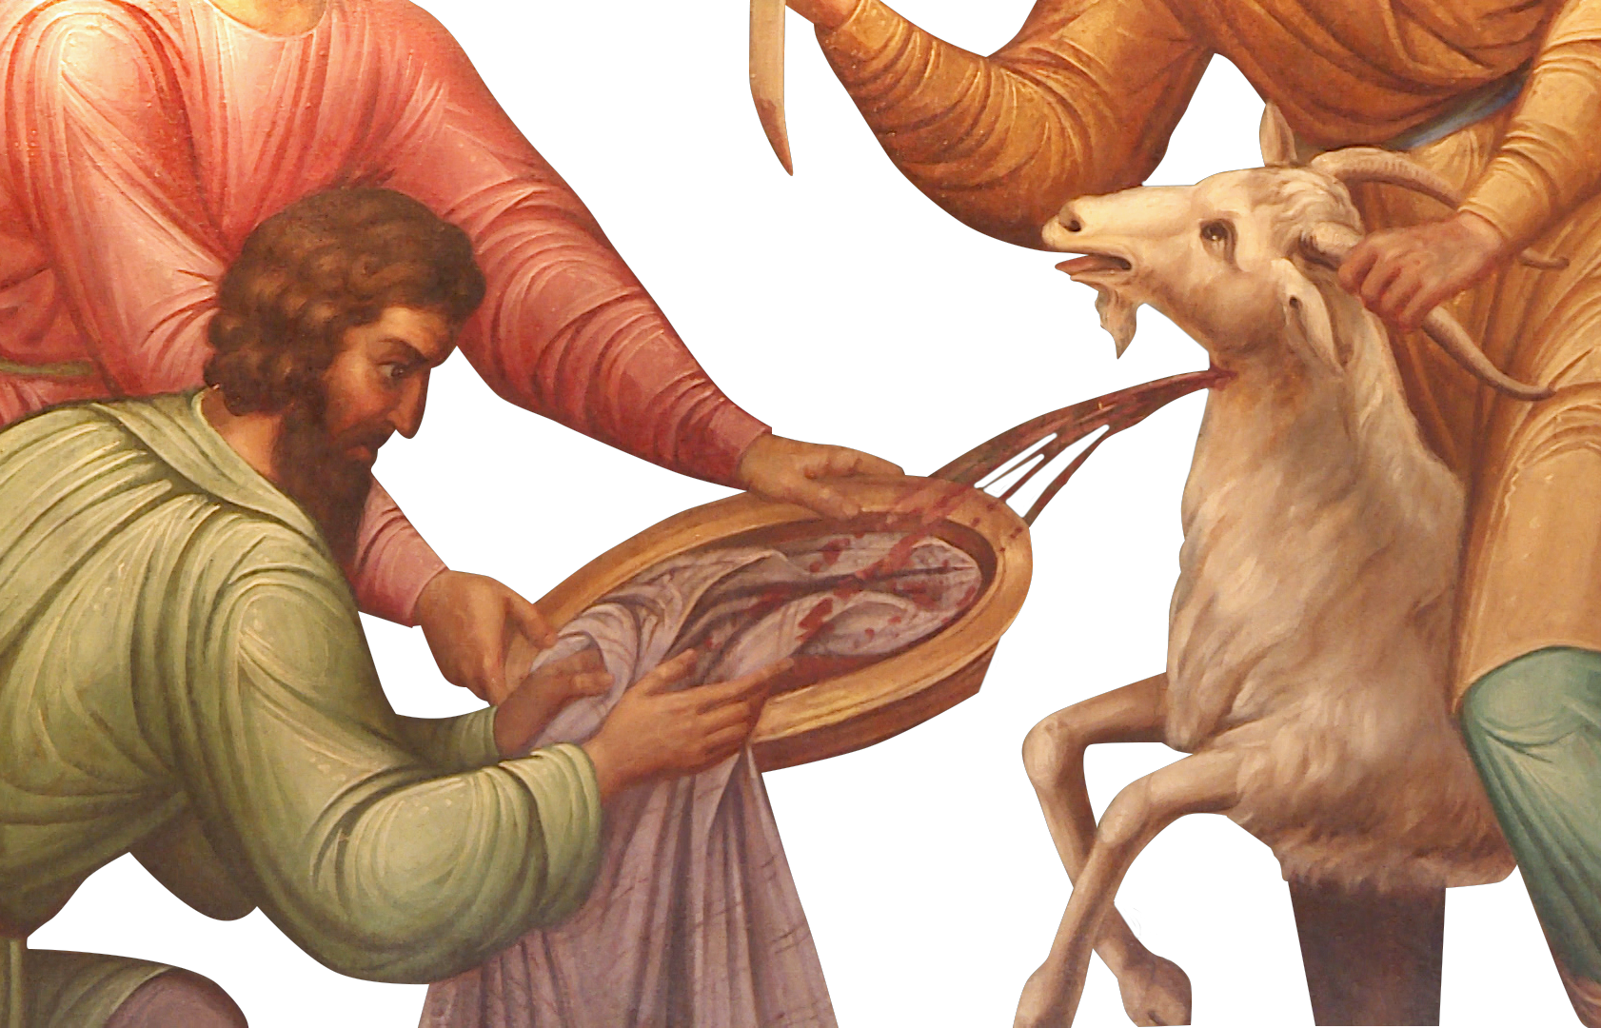
La vicenda di Giuseppe, come abbiamo imparato a vedere, prefigura quella di Cristo e in particolare diviene profezia della sua passione. Come scrive mons. F. Cacucci, essa “ci offre le coordinate per vivere la Quaresima non come un tenebroso tempo di rinuncia, ma al contrario, come un luminoso cammino verso la Pasqua”. La passione di Giuseppe, una vera e propria kenosis fin dentro la cisterna, dopo essere stato venduto dai fratelli che desideravano ucciderlo, e poi in prigione in Egitto, dopo essere sfuggito alla moglie di Potifàr che tenta invano di sedurlo, diventa un’immagine eloquente della stessa “passione di Gesù, ingiustamente perseguitato, catturato dai suoi fratelli giudei, venduto da Giuda, spogliato della sua tunica speciale”.

È proprio la tunica a offrirsi a noi come elemento unificatore di una storia di tradimento, di menzogna e di morte che però non si chiude tragicamente in se stessa, ma si apre ad un significato più profondo e luminoso, facendosi storia di servizio, di sacrificio, di offerta della vita. Davvero questa veste è per noi un “simbolo” che ha dentro molteplici significati. “È l’amore di predilezione di Giacobbe: cioè ogni vocazione, ogni carisma che Dio dona ai nostri cuori. È la veste data al Figliol prodigo, non per meriti ma perché l’amore di Dio supera ogni nostra attesa. È la tunica inconsutile del Cristo, strappatagli ai piedi della croce e giocata ai dadi. È la veste battesimale, di cui Dio ci riveste in bellezza e santità. È la veste candida che viene lavata nel sangue dell’Agnello, grazie alla forza trasformante e liberante della liturgia penitenziale. È la veste nuziale, che ci verrà data al termine della vita, nelle immagini strabilianti dell’Apocalisse. È infine e sempre la nostra dignità di figli, che i fratelli cercano talvolta di strappare e macchiare di sangue, ma che Dio sa sempre ricomporre e ricucire, in rinnovato amore” (G. M. Bregantini). Nel segno della veste possiamo vivere il tempo della Quaresima e di Pasqua, quest’anno, come un vero percorso dalla fraternità perduta alla fraternità ritrovata, passando attraverso la nostra fraternità redenta mediante una figliolanza smarrita ma recuperata in Cristo. Questa è la bella notizia che rende luminoso tutto il cammino e che dobbiamo tronare a narrare “di generazione in generazione”: “quei figli, che figli più non si sentono, e quei fratelli, che fratelli più non sono, possono sempre tornare a Dio chiamandolo Padre grazie a Cristo che, come Fratello è venuto a chiamare e a salvare chi era perduto. Nessuno è escluso!”. Se nell’Incarnazione abbiamo contemplato l’amore del Padre che «quando venne la pienezza del tempo, … mandò il suo Figlio, nato da donna, nato sotto la Legge, per riscattare quelli che erano sotto la Legge…», nella morte e risurrezione di Cristo possiamo gustare il fine di questo mistero: «perché ricevessimo l’adozione a figli» (Gal 4,4-5). Cristo, il Figlio amato del Padre, (cfr. Mc 9,7) non solo è venuto a cercarci ma, assumendo la nostra natura umana, ci ha rivestiti di sé. Egli «pur essendo nella condizione di Dio, non ritenne un privilegio l’essere come Dio, ma svuotò se stesso assumendo una condizione di servo, diventando simile agli uomini… umiliò se stesso, facendosi obbediente fino alla morte” (Fil 2,6-8). E proprio per questa obbedienza filiale ci ha riconquistati all’amore del Padre e ci ha rivelato la bellezza dell’amore realizzato perché vissuto nella relazione e nella comunione come dimensioni essenziali di una vita offerta e vissuta in pienezza.
Nella luce di questa verità siamo chiamati ad accogliere il dono della vita che Cristo è venuto a portarci e a manifestarlo nelle nostre relazioni recuperando, nelle famiglie come nella comunità sociale ed ecclesiale, il filo della fraternità che ci unisce e ci tiene legati l’uno con l’altro. Se dal cuore lasciamo riaffiorare questa “memoria”, che cioè siamo figli amati e per questo fratelli, e torniamo a “narrare” questa storia con parole e gesti di comunione, sapremo anche noi andare oltre gli steccati che ci isolano e ci separano. Per questo il tempo della Quaresima “si offre a noi come tempo di purificazione da ogni desiderio di vendetta o di rivalsa, e ci sollecita ad un esame di coscienza: perché spesso non siamo solo vittime di ingiustizia, ma anche artefici. A volte siamo proprio noi a «togliere la tunica» ai più giovani o ai più deboli. Un’esasperata cultura dell’apparenza - che impone ai giovani confronti con modelli precostituiti e lascia ai margini coloro che non riescono a sostenere il confronto - «spoglia» i giovani della loro tunica; e lo fa a maggior ragione quando rende loro difficile accedere al mondo del lavoro e li costringe all’esodo verso altri paesi. Anche la comunità cristiana rischia di «spogliare» i giovani della loro tunica quando li considera solo presenza vivace ma inaffidabile all’interno della comunità” (F. Cacucci).

Sia proprio la figliolanza riscoperta mediante il dono della vita del Figlio a farci tutti “affamati di fraternità”. E sia questo desiderio profondo a orientare il nostro cammino ecclesiale in questa parte dell’anno, vivendo con questo spirito anche le iniziative indicate dal nostro pastore: il pellegrinaggio di giovani e famiglie insieme, in Cattedrale in occasione della Festa dell’Odegitria, patrona della nostra Diocesi (il 10 marzo), per un momento dedicato particolarmente ai giovani e alle famiglie; e poi la “peregrinatio della tenda dell’incontro, un movimento di cuori che attraverserà i nostri centri abitati … uno spazio e un tempo in cui adulti e giovani possano confrontarsi con le domande, i sogni, le speranze che accompagnano la ricerca di senso e di pienezza della loro vita”. Saranno due ulteriori tappe del cammino preparatorio verso il Sinodo dei Giovani, ma anche un invito concreto per le nostre comunità a rivedere il nostro stile pastorale. Serva ad “allargare lo spazio della nostra tenda, liberando gli adulti dall’illusione dell’autoreferenzialità e favorendo la partecipazione dei giovani alla vita sociale ed ecclesiale, nella responsabilità fedele e nel dono gratuito di sé”. La tenda è anch’essa un simbolo portatore di molteplici significati: con la sua mobilità e provvisorietà può suggerirci la necessità di uscire da sé, dai propri schemi, dalle proprie certezze e presunte sicurezze, per andare insieme verso l’altro, per incontrarsi adulti e giovani e ascoltarsi reciprocamente, accogliere la vita e narrare storie che siano altrettante consegne di vita. In questa prospettiva c’è la certezza che anche il segno della tenda, che ci sta già vedendo impegnati come comunità ecclesiale, più che un semplice “evento” da rincorrere o una “strategia pastorale”, limitati nel tempo e nello spazio, possa diventare un’esperienza “spirituale” di vita “secondo lo Spirito” che chiama ad uscire dall’individualismo e a manifestare una vita di comunione e di relazione, più coerente all’essere Chiesa e ad una matura identità cristiana.

Ci aiuti nel cammino anche questo sussidio con le sue proposte, affidate ad ogni comunità perché le elaborino ulteriormente, arricchendole con la propria creatività. Ringrazio di cuore don Giuseppe Bozzi, don Pierpaolo Fortunato, don Nicola Simonetti, oltre alla Caritas diocesana, all’Ufficio Catechistico, all’Ufficio di Musica sacra e all’Ufficio Famiglia, con i loro responsabili e collaboratori per i preziosi contributi.

Questo sussidio contiene:
- Una celebrazione all’inizio della Quaresima
- Una celebrazione penitenziale comunitaria
- Proposta per un “percorso quaresimale” per i fanciulli e ragazzi
- Proposta della Caritas diocesana
- La relazione della prof. Valeria Trapani alla giornata diocesana degli operatori pastorali
- Via Crucis per la comunità con i giovani della diocesi (a cura della Pastorale giovanile)
- Adorazione eucaristica per la notte del Giovedì Santo (a cura del CDV)
- Una proposta per il ritiro dei fanciulli di prima comunione (a cura del Seminario diocesano)
- Un contributo di dom Giulio Meiattini (a cura dell’Ufficio Famiglia)

Buon cammino a tutti e a ciascuno.

Sac. Mario Castellano
Direttore degli Uffici Pastorale e Liturgico

